Základní škola a mateřská škola Bystřec
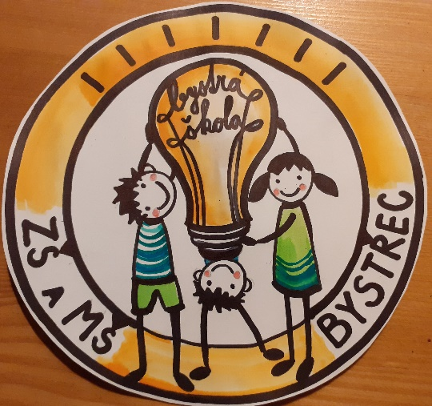
Ředitelka školy na základě §24 odst.2 zákona č. 561/2004 Sb.
o předškolním, základním, středním, vyšším odborném a jiném vzdělávání /školský zákon/ ve znění pozdějších předpisů
rozhodla vyhlásit

ŘEDITELSKÉ VOLNO
dne 18. listopadu 2022

Bystřec 30.10.2022 ………………………………………….
Mgr. Eva Maňková

